Федеральное государственное бюджетное образовательное учреждение высшего образования
«Сибирский государственный университет телекоммуникаций и информатики»
(СибГУТИ)

Кафедра вычислительных систем

Лабораторная работа № 4

Выполнил:

студент группы ИВ-121:
Бессонов А. Е.

Работу проверил:
Романюта А.А.

Новосибирск 2023 г.
Содержание

Задание 3
Разработка файла docker-compose 4
Создание отдельного сервиса Nginx 11
Увеличение числа экземпляров docker-приложений 17

Задание
1. Разработать docker-compose файл запускающий несколько экземпляров docker-приложений с веб-сервером (например, traefik/whoami). Убедиться в работоспособности. Провести нагрузочное тестирование, используя сетевой бенчмарк (например, Apache Benchmark, ab).
2. Добавить в docker-compose файл из п.1 прокси-сервер на базе Nginx, реализующий переадресацию запросов и отдачу контента от docker-приложений, при обращении по домену/IP адресу на порт 80 хоста. Убедиться в работоспособности. Провести нагрузочное тестирование.
3. Увеличить число экземпляров docker-приложений с веб-сервером до максимально возможного. Убедиться в соответствии теоретического оценки практическим результатам. Продемонстрировать работу.

Разработка файла docker-compose
Создаем файл docker-compose.yaml, в который запихиваем содержимое:
version: '3'

services:
web1:
image: nginx
ports:
- "5000:80"

web2:
image: nginx
ports:
- "5001:80"

web3:
image: nginx
ports:
- "5002:80"

web4:
image: nginx
ports:
- "5003:80"

web5:
image: nginx
ports:
- "5004:80"
В этой же директории выполняем следующую команду:
docker-compose up –d
Эта команда создаст и запустит контейнеры на основе файла docker-compose.yaml. Флаг -d означает, что контейнеры будут запущены в фоновом режиме.
Вот что происходит после ввода этой команды:
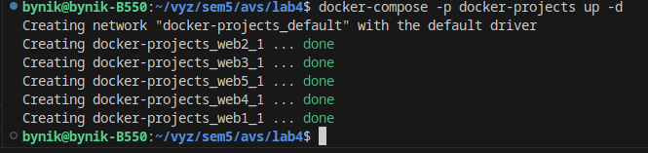
По итогу глядим на наши контейнеры:
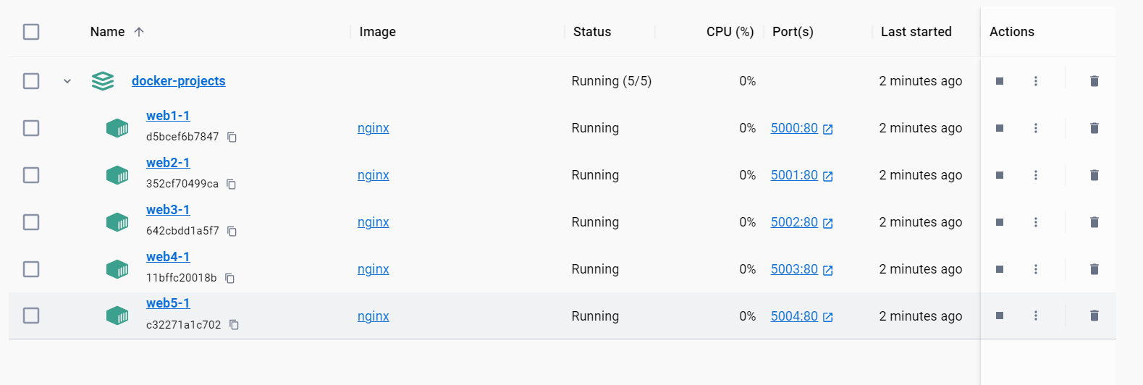
Видим, что все 5 контейнеров успешно запустились.

Переходим по ссылке в браузер:
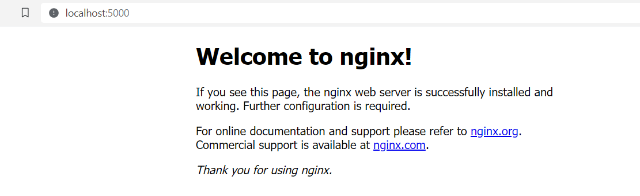
На других контейнерах аналогично.
Нагрузим наши контейнеры немножечко:
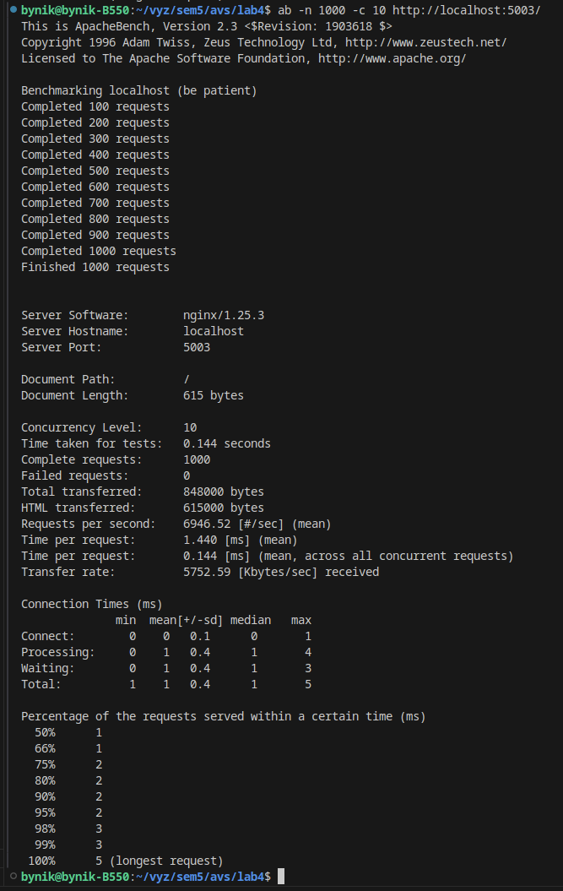
И у каждого по 12 процессов:

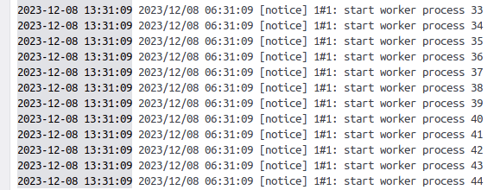

Создание отдельного сервиса Nginx

Для реализации прокси-сервера на базе Nginx внутри Docker Compose, создадим отдельный сервис для Nginx и настроим его для обработки запросов и переадресации к вашим Docker-приложениям:
version: '3'

services:
web1:
image: nginx
ports:
- "5000:80"

web2:
image: nginx
ports:
- "5001:80"

web3:
image: nginx
ports:
- "5002:80"

web4:
image: nginx
ports:
- "5003:80"

web5:
image: nginx
ports:
- "5004:80"

nginx-proxy:
image: nginx
ports:
- "80:80"
volumes:
- ./nginx.conf:/etc/nginx/nginx.conf
depends_on:
- web1
- web2
- web3
- web4
- web5
Таким образом мы создаем отдельный сервис nginx-proxy, который проксирует запросы с хоста на порт 80 ко всем контейнерам web1, web2, web3, web4 и web5.
Далее создаем файл nginx.conf в папке nginx (в той же директории, где находится ваш docker-compose.yml), чтобы обеспечить правильное перенаправление запросов к соответствующему сервису:

http {
sendfile on;

upstream backend {
server web1:80;
server web2:80;
server web3:80;
server web4:80;
server web5:80;
}

server {
listen 80;

location / {
proxy_pass http://backend;
proxy_set_header Host $host;
proxy_set_header X-Real-IP $remote_addr;
proxy_set_header X-Forwarded-For $proxy_add_x_forwarded_for;
proxy_set_header X-Forwarded-Proto $scheme;
}
}
}
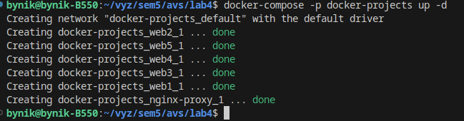

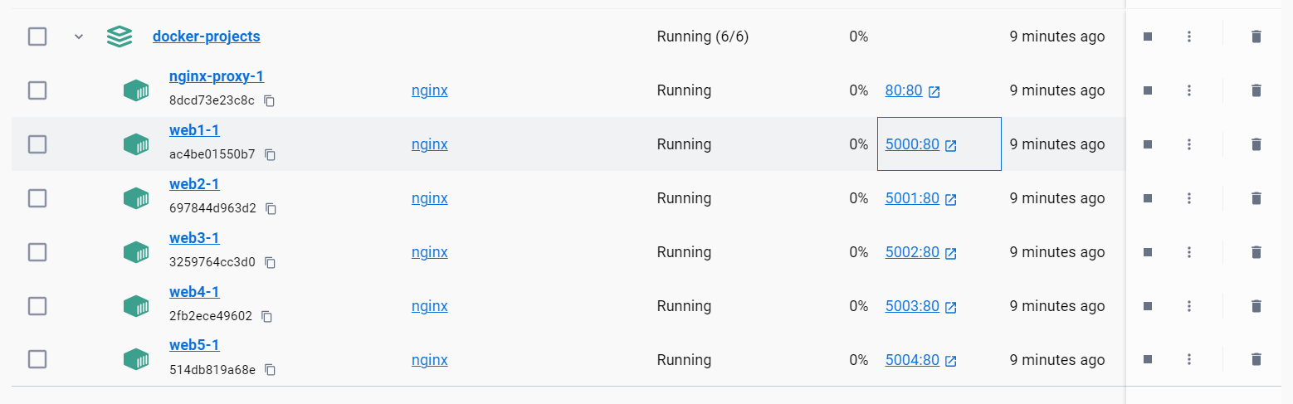




Посмотрим количество процессов на каждом из контейнеров:

Количество процессов на всех контейнерах 12, теперь в файле конфигурации nginx посмотрим на максимальное количество соединений для одного процесса:

Теперь у нас есть 5 экземпляров, 12 процессов на каждом и 1024 ограничение для одного процесса.
По итогу получаем 5 * 12 * 1024 = 61440 запросов теоретически.

Увеличение числа экземпляров docker-приложений

Теоретически, если мы в nginx-proxy имеем 4 работающих контейнера в 1 случае, 8 в другом, то при одинаковой нагрузке nginx-proxy на 4 контейнерах будет работать в 2 раза дольше, чем на 8 процессах.

Поэтому для начала проведем тестирование на 8 контейнерах:
User
C:\Users\hasee\docker-projects>ab -n 100000 -c 10000 http://localhost/
This is ApacheBench, Version 2.3 <$Revision: 1903618 $>
Copyright 1996 Adam Twiss, Zeus Technology Ltd, http://www.zeustech.net/
Licensed to The Apache Software Foundation, http://www.apache.org/

Benchmarking localhost (be patient)
Completed 10000 requests
Completed 20000 requests
Completed 30000 requests
Completed 40000 requests
Completed 50000 requests
Completed 60000 requests
Completed 70000 requests
Completed 80000 requests
Completed 90000 requests
Completed 100000 requests
Finished 100000 requests

Server Software: Apache/2.4.58
Server Hostname: localhost
Server Port: 80

Document Path: /
Document Length: 45 bytes

Concurrency Level: 10000
Time taken for tests: 41.966 seconds
Complete requests: 100000
Failed requests: 0
Total transferred: 28900000 bytes
HTML transferred: 4500000 bytes
Requests per second: 2382.86 [#/sec] (mean)
Time per request: 4196.633 [ms] (mean)
Time per request: 0.420 [ms] (mean, across all concurrent requests)
Transfer rate: 672.51 [Kbytes/sec] received

Connection Times (ms)
min mean[+/-sd] median max
Connect: 0 0 0.4 0 3
Processing: 1223 4017 616.0 4047 4783
Waiting: 3 2058 1132.4 2019 4606
Total: 1223 4017 616.0 4048 4783

Percentage of the requests served within a certain time (ms)
50% 4048
66% 4389
75% 4552
80% 4594
90% 4647
95% 4702
98% 4760
99% 4774
100% 4783 (longest request)

C:\Users\hasee\docker-projects>

Время на 8 контейнерах составило 41.966 секунд.

Теперь проведем тестирование на 8 контейнерах:
C:\Users\hasee\docker-projects>ab -n 100000 -c 10000 http://localhost/
This is ApacheBench, Version 2.3 <$Revision: 1903618 $>
Copyright 1996 Adam Twiss, Zeus Technology Ltd, http://www.zeustech.net/
Licensed to The Apache Software Foundation, http://www.apache.org/

Benchmarking localhost (be patient)
Completed 10000 requests
Completed 20000 requests
Completed 30000 requests
Completed 40000 requests
Completed 50000 requests
Completed 60000 requests
Completed 70000 requests
Completed 80000 requests
Completed 90000 requests
Completed 100000 requests
Finished 100000 requests

Server Software: Apache/2.4.58
Server Hostname: localhost
Server Port: 80

Document Path: /
Document Length: 45 bytes

Concurrency Level: 10000
Time taken for tests: 87.067 seconds
Complete requests: 100000
Failed requests: 10
(Connect: 10, Receive: 0, Length: 0, Exceptions: 0)
Total transferred: 28900000 bytes
HTML transferred: 4500000 bytes
Requests per second: 1148.54 [#/sec] (mean)
Time per request: 8706.718 [ms] (mean)
Time per request: 0.871 [ms] (mean, across all concurrent requests)
Transfer rate: 324.15 [Kbytes/sec] received

Connection Times (ms)
min mean[+/-sd] median max
Connect: 0 0 11.1 0 1535
Processing: 1234 8518 7581.4 4885 31058
Waiting: 2 5248 7228.9 2693 30143
Total: 1235 8518 7581.6 4886 31059

Percentage of the requests served within a certain time (ms)
50% 4886
66% 7078
75% 9428
80% 11568
90% 16569
95% 29194
98% 30397
99% 30516
100% 31059 (longest request)

Время на 4 контейнерах составило 87.067 секунд.
Несложно посчитать, что с увеличением числа контейнеров в 2 раза время уменьшилось в 87.067 / 41.966 = 2.0747, что совпадает с значением, полученным теоретически.

